Κατανοώντας το δυναμικό ηρεμίας- Πείραμα 1

Μετάφραση από: Αναστασία Χριστινάκη (Anastasia Christinaki) – Φοιτήτρια Βιολογίας, ΕΚΠΑ και Παναγιώτη Κ. Στασινάκη (Panagiotis K. Stasinakis) - Εκπαιδευτικός, Βιολόγος, MEd, PhD, Πανελλήνια Ένωση Βιοεπιστημόνων (PanHellenic Union of Bioscientists).

Εργασία 1
Παρακαλώ διαβάστε τις παρακάτω πληροφορίες. Ποιο μέρος του κυττάρου θα περιγραφεί σε αυτήν την εργασία; Συμπληρώστε την απάντηση σας, όπως η επικεφαλίδα του φύλλου εργασίας.

Πληροφορίες

Τα φωσφολιπίδια είναι μόρια τα οποία σχηματίζουν δομές γνωστές ως κυτταρικές μεμβράνες. Αυτά έχουν ένα τμήμα υδρόφιλης κεφαλής και μία υδρόφοβη ουρά στο τέλος τους. ‘Όμοια με όμοια’ είναι ο κανόνας της επαφής όταν αυτά έρχονται να αναμειχθούν με άλλα υγρά. Αν τα αναμείξεις με νερό, το υδρόφιλο τμήμα του λιπιδικού μορίου θα προσανατολιστεί προς τα μόρια του νερού, αντίθετα το υδροφοβικό άκρο θα απομακρυνθεί από αυτά. Αυτός είναι ο τρόπος με τον οποίο οι κυτταρικές μεμβράνες δομούνται: οι πολικές υδρόφιλες κεφαλές των φωσφολιπιδίων προσελκύονται από το νερό και οι υδρόφοβες μη πολικές ουρές ευθυγραμμίζονται μεταξύ τους, δημιουργώντας μια λιπιδική διπλοστιβάδα που σχηματίζει το όριο μεταξύ του ενδοκυτταρικού και του εξωκυτταρικού μέσου (βλέπε εικόνα 1). Παρόλο που τα έλαια και τα φωσφολιπίδια έχουν διαφορετική δομή, είναι και τα δύο λιπίδια. Αν ποτέ σου έχεις αναμίξει νερό με λάδι, ίσως έχεις ήδη μία ιδέα σχετικά με το πως ξεχωρίζουν τα στρώματα από τα διαφορετικά υλικά.
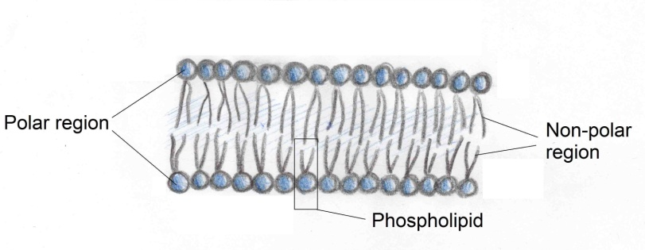
Εικόνα 1: Εικονογράφηση διπλοστιβάδας φωσφολιπιδίου

Πείραμα
Υλικό | Κίνδυνοι
.....Κόκκινο λάχανο
Ελαιόλαδο
Απορρυπαντικό πιάτων | 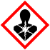  Επικίνδυνο για την υγεία. Μην το καταπιείτε.
Μαχαίρι
Σουρωτήρι
4 κωνικές φιάλες των 250 ml και πώματα
..... Σουρωτήρι
...... 4 κωνικές φιάλες των 250 ml και πώματα

Διαδικασία
- Μαρκάρετε τις κωνικές φιάλες με νούμερα από το 1 έως το 4.
- Κόψτε το κόκκινο λάχανο πολύ λεπτά (1-2 mm) και ξεπλύνετε τα κομμάτια με νερό στο σουρωτήρι, έως ότου το νερό δεν χρωματίζεται μπλε.
- Γεμίστε κάθε φιάλη με τα αντιδραστήρια που παρατίθενται στον παρακάτω πίνακα
Κωνική φιάλη # | Αντιδραστήρια
1 | Νερό (150 ml) + λάδι (1 σταγόνα)
2 | Νερό (150 ml) + λάδι (1 σταγόνα) + απορρυπαντικό πιάτων (1 σταγόνα)
3 | Νερό (150 ml) + κόκκινο λάχανο (15 κομμάτια)
4 | Νερό (150 ml) + κόκκινο λάχανο (15 κομμάτια) + απορρυπαντικό πιάτων (1 σταγόνα)

- Σε κάθε κωνική φιάλη τοποθετήστε ένα πώμα, ανακινήστε το και περιμένετε 10 λεπτά. Τι σκέφτεστε ότι θα συμβεί μετά την ανακίνηση των φιαλών; Γράψτε τις υποθέσεις σας στον παρακάτω πίνακα.
Κωνική φιάλη # | Υποθέσεις
1

2

3

4

Εργασία 2

Χρησιμοποιήστε τον παρακάτω πίνακα για να γράψετε τις παρατηρήσεις σας μετά τη διεξαγωγή του πειράματος. Συζητήστε τα αποτελέσματά σας με την ομάδα σας και προετοιμαστείτε ώστε να τα μοιραστείτε με την υπόλοιπη τάξη.

Κωνική φιάλη | Παρατηρήσεις
1

2

3

4

Συμπέρασμα
Σκεφτείτε πώς το απορρυπαντικό πιάτων μπορεί να επηρεάσει τις ιδιότητες του λαδιού και της μεμβράνης των κυττάρων του κόκκινου λάχανου. Συγκρίνετε τις υποθέσεις σας με τα αποτελέσματα του πειράματος και γράψτε τα συμπεράσματά σας στο παρακάτω πλαίσιο

Conclusion

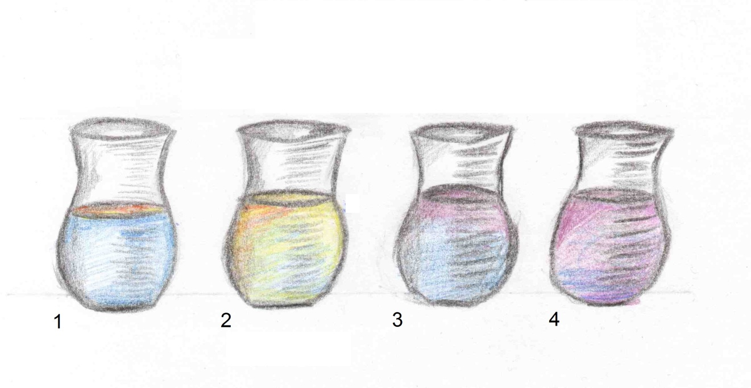
Παράρτημα για εκπαιδευτικούς

Εννοιολογικές πληροφορίες

Κωνική φιάλη # | Αντιδραστήρια | Παρατηρήσεις
1 | Νερό + λάδι | Οι κηλίδες του λαδιού στην επιφάνεια του νερού. Τα υγρά δεν αναμιγνύονται εξαιτίας της διαφορετικής πολικότητας τους.
2 | Νερό + λάδι + απορρυπαντικό πιάτων | Δεν υπάρχει καμία γραμμή που να χωρίζει το λάδι και το νερό, επειδή τα απορρυπαντικά την αναγκάζουν να εξαφανιστεί.
3 | Νερό + κόκκινο λάχανο | Το κόκκινο λάχανο προκαλεί την αλλαγή του χρώματος του νερού σε ελαφρώς μπλε. Το φαινόμενο προκαλείται από μερικά κατεστραμμένα κύτταρα
4 | Νερό + κόκκινο λάχανο + απορρυπαντικό πιάτων | Τα απορρυπαντικά στο υγρό πιάτων διεισδύουν ισχυρά στις κυτταρικές μεμβράνες του κόκκινου λάχανου. Το μπλε χρώμα διαρρέει από τα κύτταρα και μετατρέπει το νερό σε έντονο μπλε

